La prof.ssa Magda Raquel Barragán Aroche
(Universidad Nacional Autónoma de México)

terrà tre lezioni

Lunedì 3 dicembre 17.20 Aula T6
Amores, desamores y burlas: función de algunos episodios mitológicos en la poesía del Siglo de Oro (I)
Martedì 4 dicembre ore 11.50 Aula T7
Amores, desamores y burlas: función de algunos episodios mitológicos en la poesía del Siglo de Oro (II)
Mercoledì 5 dicembre ore 10.10 Aula T7
Oscuridad de amor: negras-blancas en la parodia del retrato petrarquista en el Siglo de Oro

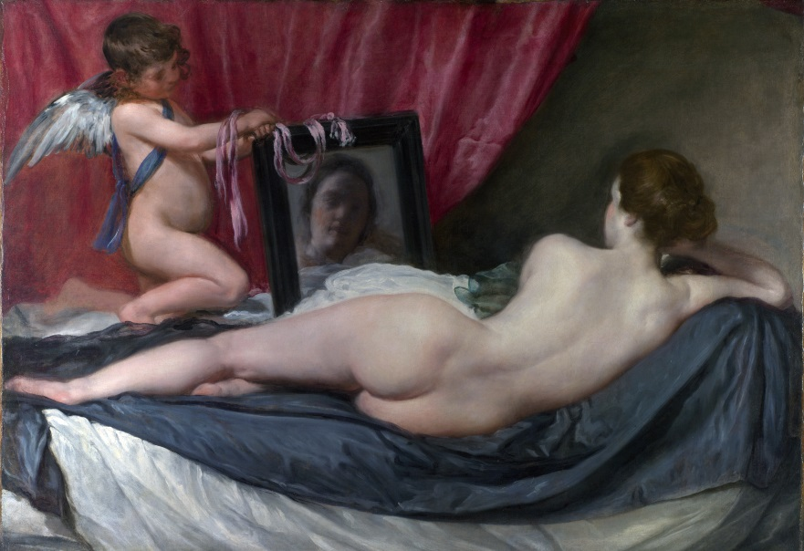

Gli studenti e i professori interessati sono invitati

Il docente Il Direttore del Dipartimento
Prof. Felice Gambin Prof.ssa Alessandra Tomaselli

